Взаимное общение матери и ребенка считают одними из самых невероятных отношений и жизнь показывает, что сила материнской любви способна творить чудеса. Один из главных механизмов, которые действуют безотказно на здоровье ребенка, слова, с которыми мама обращается к своему ребенку. Ведь растущее дитя — будто губка, впитывающая в себя все. Злые слова способны осесть в глубине, а боль, укоренившись, отравит маленькому человечку будущее, а добрые слова любящих людей могут исцелить и придать сил. И мама, как самый близкий и родной человек может творить чудеса.

Проводили такой эксперимент:   
После того, как ребенок уснул, мамы болеющих ребятишек дожидались активной фазы сна – это где-то минут через пятнадцать. А потом говорили ребенку простые слова: «Я ЛЮБЛЮ ТЕБЯ. Я ГОРЖУСЬ ТОБОЙ. Я ОЧЕНЬ РАДА, ЧТО ТЫ МОЙ РЕБЕНОК. ТЫ САМЫЙ ЛУЧШИЙ РЕБЕНОК ДЛЯ МЕНЯ».   
Текст примерно такой – для всех одинаковый.  
И сравнивали этих ребятишек с другими – с аналогичными диагнозами, но мамы которых ничего им не нашептывали в ночи. Малыши, получающие мамины ночные признания в любви, выздоравливали гораздо быстрее. Вот такая материнская магия.   
Что это дает?

♥Ощущение близости с каждым из детей.  
Это ни с чем не сравнимое ощущение. Сколько бы им ни было лет, в момент сна они похожи на маленьких ангелов. Днем их бывает не так просто обнять или подержать на руках — у них уже столько дел! ♥ Индивидуальное время для каждого.  
В потоке дней не всегда можно уделить каждому персональное время. Но быть вместе нужно, одной командой. Играть, общаться, кушать – все вместе. И в этот момент каждый из них – особенный. Поэтому каждому нужно говорить разные слова. Исходя из того, что сейчас хочется и нужно сказать именно этому малышу.  
♥ Сказать нечто важно, что днем может быть не услышано. Дни бывают разные. Иногда от обилия информации малыши могут вести себя не очень хорошо, и это усложняет наше общение. Но когда я ночью шепнуть им на ушко о том, как их любят, все это остается в прошлом. Ссоры, непонимания, обиды.   
♥Ребенок чувствует любовь.  
Пример из жизни: одна мама прочла в журнале, что ребенку стоит сказать фразу «А ты знаешь, что если бы могли выбрать, то из всех детей мира мы бы выбрали тебя». Когда она впервые сказала это сыну, он был в восторге и удивлении одновременно. Он ходил и повторял: «Что, правда меня???». Понятно, что детям очень важно чувствовать, что они особенные, что они важны и нужны, именно такие, какие они есть. И эта фраза наряду с «А я тебе сегодня говорила, что я тебя люблю?» должна прочно обосноваться в семейной жизни.   
♥ Постоянно говорить важные фразы.  
В расстановочной терапии есть такое понятие как «разрешающие фразы» — фразы, которые мы говорим во время расстановки, и они меняют мироощущение людей, лечат их души. Слова обычно простые – о любви, принятии, сожалении. Так вот обнаружено, что если важные фразы говорить своим детям ночью, то многие проблемы решаются сами. Например, с иерархией в семье. Какие фразы бывают и какие стоит говорить.   
♥ «Ты самый лучший ребенок для меня».

Здесь можно добавить еще очередность ребенка. Ведь может быть, например, не один ребенок– а целых три. И каждый из них хорош на своем месте.  
♥ «Ты именно тот ребенок, который нужен нам».

Это помогает ребенку чувствовать свою ценность, свою «хорошесть». Особенно рекомендуют фразу тем, кто постоянно своего ребенка сравнивает с другими – не в его пользу.  
♥ «Тебе не нужно ничего для меня делать, я люблю тебя за то, что ты есть».

Многие возмутятся. Но фраза не о том, что ты можешь не мыть посуду. А скорее о том, что ради меня ты не должен ворочать горы.  
♥ «Я очень рада, что ты есть».

Особенно помогает тем, для кого ребенок был не очень желанным.   
♥ «Мы с папой тебя очень любим, ты наш ребенок»

Ключевое слово здесь «наш». Помогает, если у вас есть тенденция детей перетягивать, втягивать и делить.  
♥ «Мне очень жаль»

Фраза подходит, если в течение дня вы поругались, не было понимания, наказывали, срывались. Не стоит умолять о прощении – это нарушает иерархию. А вот извиниться – и сказать, что вам очень жаль, стоит.   
♥ «Я горжусь тобой».

Особенно помогает, когда вы пытаетесь из ребенка сделать того, кем он не является – и кем возможно, никогда не будет. Помогает и для тех детей, которые очень отличаются от других – особых, например.   
♥ «Я люблю тебя».

Три волшебных слова от всего. Если в них вложено это чувство. То есть если вы произносите не машинально какие-то слоги и буквы, а со всем сердцем выдыхаете признание в любви.

**Как выбрать фразы?**

Можно и нужно пробовать разные. И вы поймете, какие для вас и ребенка сейчас важны и нужны. Например, после той фразы, которая очень важна сегодня, происходит – сам по себе – глубокий выдох. Что-то расслабляется внутри.

То же самое с ребенком. Когда ему важно что-то сейчас услышать, например, о том, что вы им гордитесь, он выдыхает и расслабляется. Просто понаблюдайте. Иногда такие знаки не сразу заметны, иногда они не такие яркие. Но критерий обычно один – некое расслабление. На произнесение волшебных фраз нужно настроиться. Нельзя делать это механически. Важно подойти к процессу с душой, а не на бегу. Мол, сейчас три минуты повторю по бумажке, и все станет хорошо. Самая сложная работа происходит внутри. Чтобы слова были магическими, их этой магией нужно заряжать. А заряд, нужный нашим детям, находится в нашем сердце.

Сеанс не должен быть долгим. Это всего лишь три-пять минут. Но очень эмоционально насыщенные пять минут. Важно делать это регулярно и по чуть-чуть. Маленькими шагами. А не пытаться один раз за неделю нашептать три часа любви. Мы же едим каждый день по нескольку раз, а не делаем это только в воскресенье, верно?

И кроме того, не забывайте говорить такие фразы и днем, между делом, безо всякого повода. Обнимать их просто так, если проходили мимо. Чмокнуть затылок, который сидит рядышком. Это то, что дети запомнят на всю жизнь. И скорее всего, именно это они и будут вспоминать.

Нельзя недооценивать силу слов матери. Для того, чтобы признать это, вспомните, какие слова вашей мамы вы помните и сейчас, спустя тридцать, сорок лет. И какие из них были для вас важными. Эта магия доступна вам всегда, не стоит денег, для этого не нужно ничего особенного. Просто дождаться, когда ваш малыш будет сладко сопеть – и прошептать ему что-то важное на ушко.

«Я ЛЮБЛЮ ТЕБЯ. Я ГОРЖУСЬ ТОБОЙ. ТЫ САМЫЙ ЛУЧШИЙ РЕБЕНОК ДЛЯ НАС С ПАПОЙ».

**Что может быть проще и волшебнее, чем такие слова, сказанные сердцем любящих родителей?**

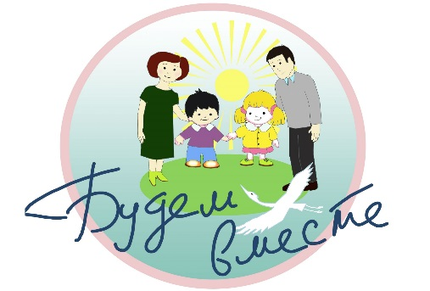

Уважаемые родители!

Специалисты СПЦ г.Мозыря готовы оказать вам и вашим детям квалифицированную помощь в решении многих жизненных трудностей.

На ваши вопросы

мы ответим

Сайт :www.spc-mozyr.guo.by

**Успехов Вам в воспитании Ваших детей!**

***Государственное учреждение образования***

***«Мозырский районный социально-педагогический центр»***



**«Детям нужен пример для подражания,**

**а не критика»**

Жозеф Жубер

**«12 волшебных фраз ребенку»**

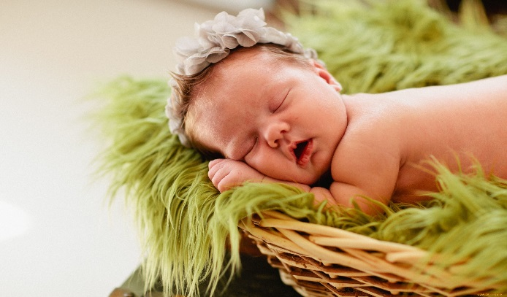

247760, Республика Беларусь

Гомельская область

город Мозырь

ул. В. Хоружей, 3

тел.: 8 (0236) 36-83-07

***Отдел поддержки семей, принявших на воспитание детей сирот, детей, оставшихся без попечения родителей***